Муниципальное автономное дошкольное образовательное учреждение детский сад общеразвивающего вида «Солнышко» с. Тербуны Тербунского муниципального района Липецкой области.

*Конспект образовательной деятельности в средней группе № 1 по развитию речи.*

**«Профессии».**

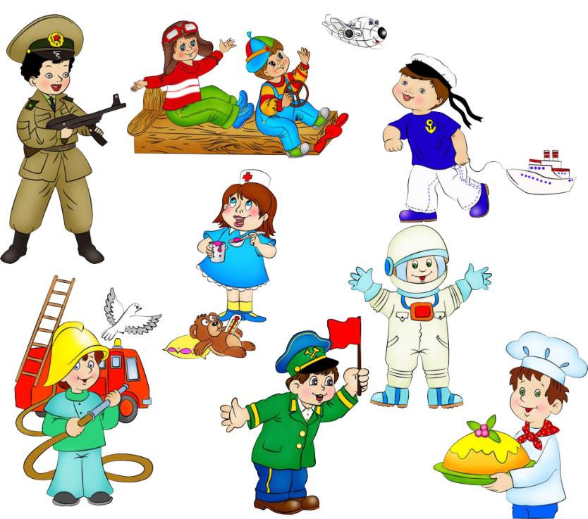

Воспитатель: Гулевская М.А.

2025 г.

**Цель:** Формировать представление детей о труде людей разных **профессий**.

**Задачи:**

- расширить знания о [профессиях повара](https://www.maam.ru/obrazovanie/tema-professii), врача, парикмахера, строителя

и показать значение их трудовой деятельности в жизни человека;

- закрепить в речи воспитанников обобщающее понятие *«****профессии****»;*

- вызвать интерес к труду взрослых разных **профессий**;

- **развивать** у воспитанников умение отвечать на вопросы педагога;

поддерживать диалог, понимать смысл загадок активизировать словарь

по теме;

- **развивать** сенсорное восприятие, координацию речи с движением.

**Оборудование и материалы:** интерактивная доска (слайды),руль из картона для каждого ребенка, картинки с изображением (кухня, парикмахерская, стройка, больница), коробка с атрибутами различных **профессий**(молоток, фен, ножовка, поварешка, отвертка, ножницы, топор, плойка, расческа и т.д.).

**Виды деятельности:** речевое развитие.

**Примерное время:** 25 минут.

***1. Вводная часть***

Утром встали малыши,

В детский садик все пришли.

Вам мы рады, как всегда.

Гости здесь у нас с утра,

Поздоровайтесь, друзья!

*(дети здороваются)*.

− Проходите, садитесь на стулья.

− Ребята, к нам в группу пришла кукла. Её зовут Маша, но она плачет, давайте узнаем у нее, что же случилось?

Кукла Маша отвечает: Утром меня мама привела в садик, а сама ушла на работу, я очень хочу к маме.

− Ребята, поможем Маше?

**2. *Основная часть***

 Все люди трудятся. У каждого взрослого человека есть профессия. Моя профессия – воспитатель, но кроме профессии воспитателя есть еще много других профессий, но сегодня мы познакомимся с некоторыми профессиями.

**Профессия** – это труд, которому человек посвящает свою жизнь. Профессий очень много, все они очень нужны и важны для людей. Чтобы получить профессию, нужно хорошо учиться, много знать и уметь. И сейчас я хочу предложить вам отправиться в необычное путешествие: в страну «Профессий».

Для того, чтобы отправиться в путешествие и понять на чем мы будем передвигаться, предлагаю отгадать загадку:

**Правила движения**

**Знает, без сомнения.**

**Вмиг заводит он мотор,**

**На машине мчит…..*(Шофер****)*

−  Правильно, ребята, наше путешествие мы начнем на машине, а кто управляет машиной? (*Ответы детей*)

− Правильно, водитель – это важная профессия т.к он отвечает за жизнь людей. (под музыку Мы едем, едем, едем**)**

**ПЕРВАЯ ОСТАНОВКА - ЗНАКОМСТВО С ПРОФЕССИЕЙ «ПОВАР»**

− И вот наша первая остановка, нам нужно отгадать загадку и тогда, вы узнаете, о какой профессии мы будем говорить!

**Ходит в белом колпаке,**

**С поварёшкою в руке.**

**Он готовит нам обед:**

**Кашу, щи и винегрет.**

**- Кто это? (повар)**

− Это конечно повар.

**Правильно, повар** - это очень важная и нужная профессия. Повар есть и в детском саду, в школе, в больнице, на заводе, в кафе.

− Ребята, а что делает повар? *(Ответы детей: варит, жарит, печет, тушит, чистит, режет и т.д.)*

− А как называется место, где он готовит? (*Ответы детей*)

− Правильно, это **кухня**– помещение, где готовят еду. *(картинка кухни)*

− Ребята, а что нужно повару для работы? Я буду показывать на предмет, а вы называйте, что это. *(Ответы детей: плита, кастрюли, сковородки, половники и т.д.)*

**ВТОРАЯ ОСТАНОВКА – ЗНАКОМСТВО С ПРОФЕССИЕЙ ВРАЧ**

− А вот и следующая остановка

Будьте внимательны – загадка сложная!

**Кто у постели больного сидит?**

**И как лечиться, всем говорит,**

**Кто болен – он капли предложит принять,**

**Тому, кто здоров, разрешит погулять.**

− Кто это, ребята?*(Ответы детей)*

− Правильно, врачи!

**Профессия врач** – это очень важная и необходимая профессия. Скажите, что случилось бы, если бы у нас не было врачей? *(Ответы детей)*

Правильно, если бы не было врачей, люди бы часто болели и могли умереть от разных болезней.

− А что делает врач? *(Ответы детей: лечит, ставит уколы, выписывает рецепты, измеряет, прослушивает и т.д.)*

−  Как вы думаете, где он работает? *(Ответы детей)*

−Правильно, в поликлинике, в больнице.

− Что же нужно врачу для работы?

Я буду показывать на предмет, а вы называйте, что это. *(Ответы детей: аптечка, градусник, бинты, шприц и т.д.)*

**Физкультминутка: «Профессии».**

Если хочешь стать маляром- делай так *(красят кистью),*

Если хочешь стать швеей, то делай так (*строчат на машинке)*

Если будешь ты водитель- делай так (*вращают руль)*

Если будешь ты сапожник- делай так (*топают ногами)*

Если будешь ты столяр- делай так (*хлопают руками)*

Если будешь ты спортсмен –делай так (*приседают)*

Хватит в профессии играть,

Пора занятие нам продолжать.

**ТРЕТЬЯ ОСТАНОВКА. ЗНАКОМСТВО С ПРОФЕССИЕЙ**

**«ПАРИКМАХЕР».**

− А вот и следующая остановка

Снова – загадка

**Чтоб красивым быть, опрятным,**

**Волосы держать в порядке,**

**Стрижки делает, прически,**

**Мастер ножниц и расчески!**

− Кто это, ребята? (Ответы*детей: Это ……Парикмахер)*

− Правильно, **парикмахер**! Это очень интересная и творческая работа, ведь парикмахер каждый день делает разные прически и делает людей красивыми. Люди этой профессии должны быть аккуратными, вежливыми и выносливыми, ведь они целый день проводят на ногах.

− А чем занимается парикмахер на своей работе. *(Ответы детей: стрижет, красит, делает прическу и т.д.)*

А где он работает?

−Правильно, это парикмахерская.

− А какими инструментами пользуется парикмахер в своей работе? Я буду показывать на предмет, а вы называйте, что это. *(Ответы детей: расческой, ножницами, феном и т.д.)*

**ЧЕТВЕРТАЯ ОСТАНОВКА. ЗНАКОМСТВО С ПРОФЕССИЕЙ «СТРОИТЕЛЬ».**

− А вот и следующая остановка

− Думаю, что эту загадку вы отгадаете очень быстро!!!

**Кирпичи кладет он в ряд,**

**Строит садик для ребят**

**Не шахтер и не водитель,**

**Дом нам выстроит.**

**- Кто это? (строитель)**

*-*Правильно, строители!

А, что делают строители? *(Ответы детей: строят здания, дома)*

− Как вы думаете, где они трудятся? *(Ответы детей)*

−Правильно, это стройка.

− Ребята, посмотрите и подойдите к картинке, на которой изображен строитель.

Что нужно строителям для работы?

Я буду показывать на предмет, а вы называйте, что это. (*Ответы детей: кирпичи, мастерок).*

***3. Заключительная часть***

Наше путешествие подходит к концу - но мы обязательно продолжим путешествие в следующий раз, ведь профессий еще очень много. И все они очень важны и нужны людям.

− Ребята, с какими профессиями мы сегодня с вами познакомились? (Ответы детей)

− А какие профессии у ваших родителей?

− Кто - то из вас уже решил кем будет, когда вырастет?

− О чем сегодня расскажете дома?